|  |  |  |
| --- | --- | --- |
|  | 【学校教育目標】  よく学び　心豊かで  たくましく生きる児童の育成 | ひたちなか市立  　　　那珂湊第二小学校  学 校 だ よ り No. 1８  令和６年２月１日 |



もうすぐ立春　春はすぐそこまで来ています

２月４日は立春。寒さの中にも、日差しには春のあたたかさを感じます。１年生が植えたプランターの球根もぐんぐん育ち、ヒヤシンスはもう花が咲いています。春は確実に近づいていますね。

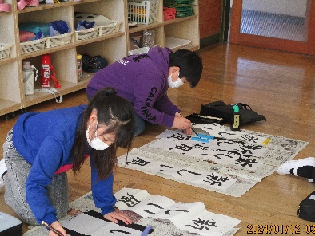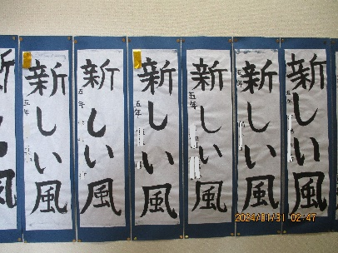さて、学校では、１月半ばに書き初めを行い、どの学年でも、真剣に取り組む子ども達の姿が見られました。１月１１日、１２日には、４年生以上で県の学力診断のためのテストを実施しました。学力向上に向け、テスト結果をしっかり分析し、今後に生かしていきたいと考えています。１月１２日には、大谷翔平選手が全国の小学校に寄贈してくださったグローブが届きました。校長が学級をまわって、大谷選手からのメッセージを紹介したところ、子ども達からは歓声が上がり、うれしそうにグローブを触る姿が見られました。現在、中休みや昼休みに、学年ごとに順番にグローブをまわしキャッチボールをしています。グローブと共に夢や希望もいただきました。大谷選手に心から感謝です。

【書き初め】みんな集中して書いていました。力作が掲示されています。

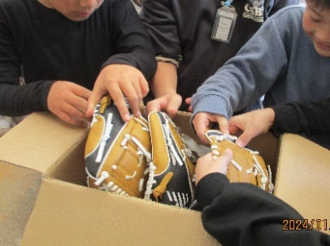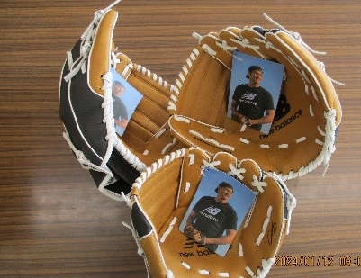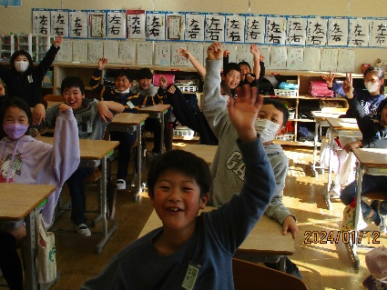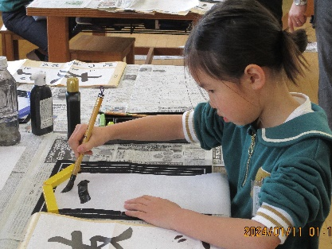

【大谷選手から届いたグローブ】みんな大喜びです。大切に使わせていただきます。

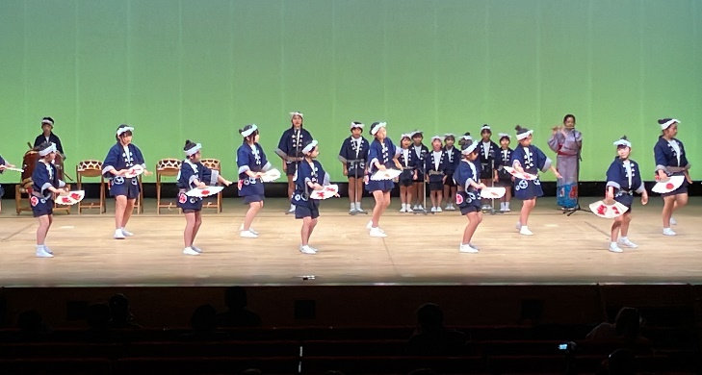

**市子ども伝統文化フェスティバル**

1月２１日、ひたちなか文化会館で市子ども伝統文化フェスティバルが行われ、本校からは伝統芸能同好会の子どもたちが出場しました。衣装を身につけ茨城大漁節と鰯網大漁祝唄を披露しました。練習の成果を発揮し、素晴らしい発表となりました。磯節道場の先生方、ご指導ありがとうございました。

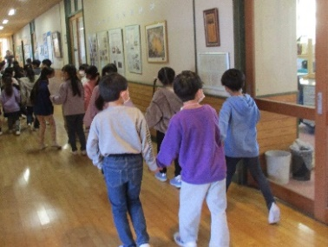

**新入学児童との交流会**

１月２６日に、新入学児童保護者説明会を実施しました。来年度の入学生は１２名の予定です。保護者説明会の時間帯に、現１年生と新入学児童との交流会を行いました。校歌の紹介、校舎内の案内等を行い、気分はすっかりお兄さんお姉さんでした。

